**内蒙古农业大学计算机与信息工程学院实习日报**

|  |  |  |  |  |  |  |
| --- | --- | --- | --- | --- | --- | --- |
| **序号** | **学号** | **姓名** | **班级** | **日报日期** | **实习教师** | **备注** |
| 01 | 2021122155623 | 张渊 | 2班 | 2024.09.09 | 郑少彬 |  |

**一：今日实习总结**

讲解了ssm环境的搭建

log4j.properties： 日志配置文件

db.properties： 数据库连接的数据源配置信息

mybatis-config.xml： mybatis配置文件

UserMapper.xml： mybatis映射文件

spring-mybatis.xml: spring和mybatis整合的配置文件，将mybatis的相关配置通过spring配置的方式来实现注入

spring-mvc.xml： springmvc的配置文件

web.xml web工程的核心配置文件

并且完成作业内容，学生登陆功能、注册功能、增删改查、拦截器的使用

**二：实习内容（截图、程序等）**

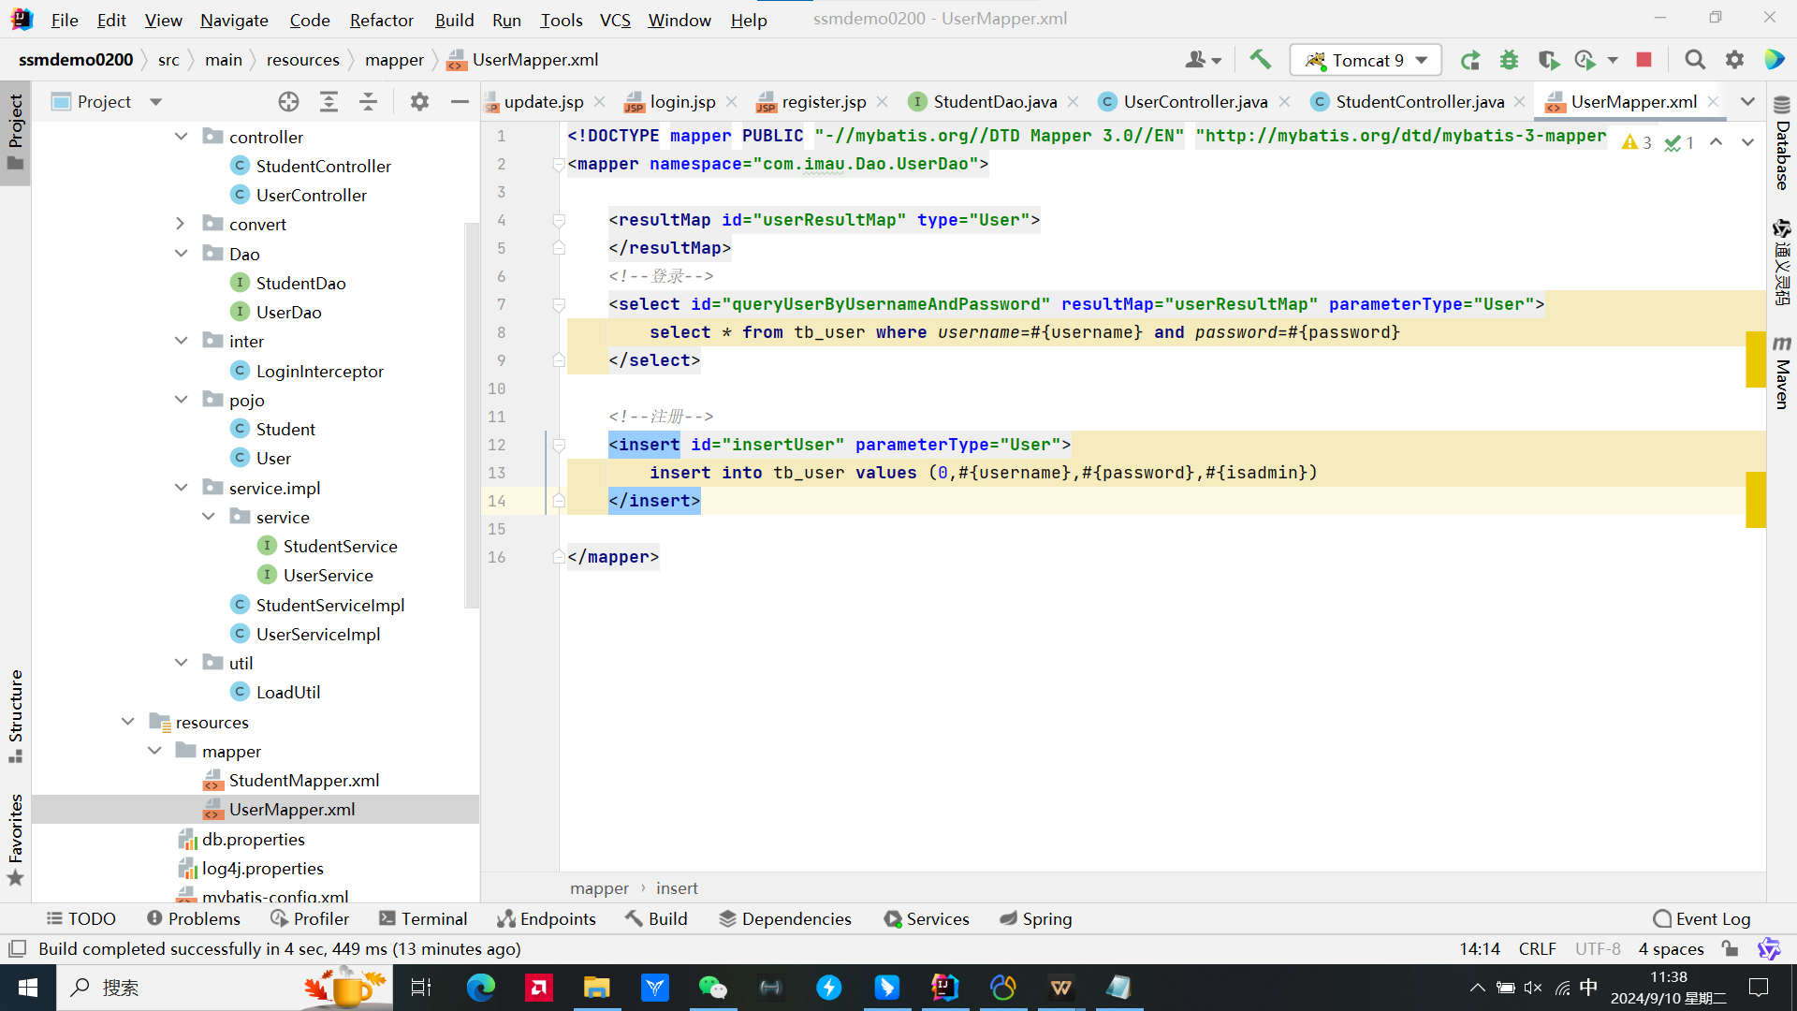

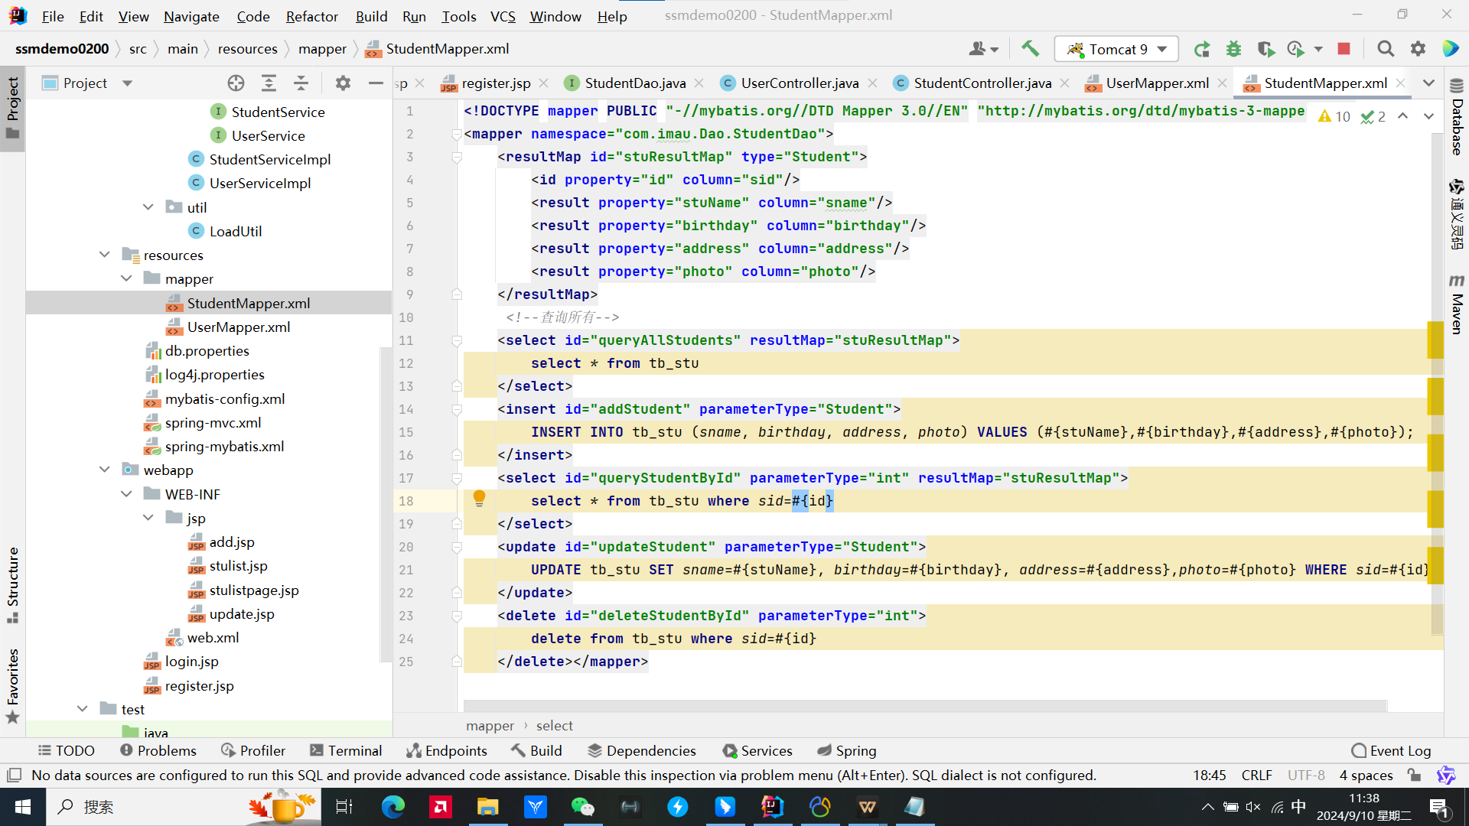

**三：今日收获和心得**

掌握HarmonyOS移动应用开发工具的使用，完善智能家居项目的开发工作

**四：明日实习计划**

1. 跟随老师步伐学习和实践编程技术，并且学习了解ArkTs基础知识
2. 积极主动，与导师和团队成员保持良好的沟通，努力学习和实践，不断提升自己的技术能力和综合素质
3. 能够实现独立完成代码的编写能力

**内蒙古农业大学计算机与信息工程学院实习日报**

|  |  |  |  |  |  |  |
| --- | --- | --- | --- | --- | --- | --- |
| **序号** | **学号** | **姓名** | **班级** | **日报日期** | **实习教师** | **备注** |
| 01 | 2021122155623 | 张渊 | 2班 | 2024.09.10 | 郑少彬 |  |

**一：今日实习总结**

上午：

Springboot环境搭建，mybatis，ssm

**二：实习内容（截图、程序等）**

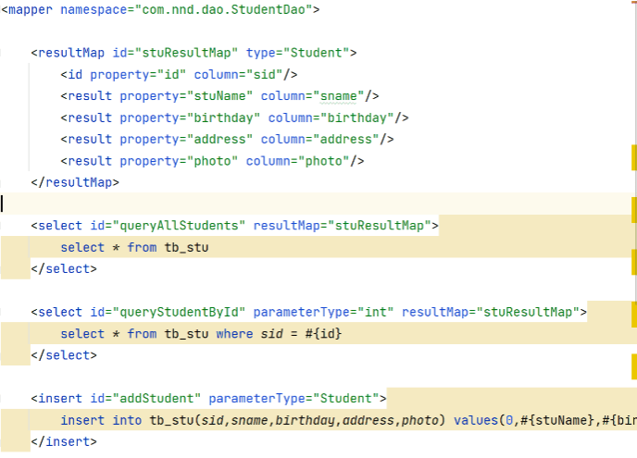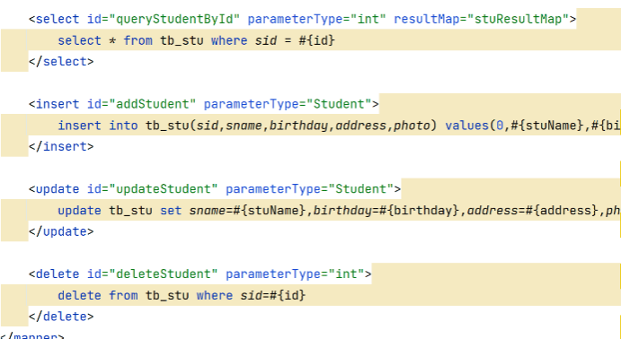

**三：今日收获和心得**

跨域问题，Web应用程序中，由于同源策略的限制，导致浏览器无法发送跨域请求，也无法获取跨域响应的问题。同源策略是浏览器的一种安全策略，它要求Web应用程序只能访问与当前页面具有相同协议、主机名和端口号的资源。想要解决跨域问题要在后台Controller上加个注解：@CrossOrigin解决跨域问题。在实现springboot项目中，在配置项目信息alllication.yml时要注意配置文件的格式有俩种格式：properties和yml其中properties里面格式是键值对，yml一定要注意缩进；相同层次的缩进必须要保持相同，否则就会出现语法问题。

**四：明日实习计划**

1. 跟随老师步伐学习和实践编程技术，并且学习了解ArkTs基础知识
2. 积极主动，与导师和团队成员保持良好的沟通，努力学习和实践，不断提升自己的技术能力和综合素质
3. 能够实现独立完成代码的编写能力

**内蒙古农业大学计算机与信息工程学院实习日报**

|  |  |  |  |  |  |  |
| --- | --- | --- | --- | --- | --- | --- |
| **序号** | **学号** | **姓名** | **班级** | **日报日期** | **实习教师** | **备注** |
| 01 | 2021122155623 | 张渊 | 2班 | 2024.09.11 | 郑少彬 |  |

**一：今日实习总结**

讲解了ssm环境的搭建

log4j.properties： 日志配置文件

db.properties： 数据库连接的数据源配置信息

mybatis-config.xml： mybatis配置文件

UserMapper.xml： mybatis映射文件

spring-mybatis.xml: spring和mybatis整合的配置文件，将mybatis的相关配置通过spring配置的方式来实现注入

spring-mvc.xml： springmvc的配置文件

web.xml web工程的核心配置文件

并且完成作业内容，学生登陆功能、注册功能、增删改查、拦截器的使用

**二：实习内容（截图、程序等）**

**三：今日收获和心得**

掌握HarmonyOS移动应用开发工具的使用，完善智能家居项目的开发工作

**四：明日实习计划**

1. 跟随老师步伐学习和实践编程技术，并且学习了解ArkTs基础知识
2. 积极主动，与导师和团队成员保持良好的沟通，努力学习和实践，不断提升自己的技术能力和综合素质
3. 能够实现独立完成代码的编写能力

**内蒙古农业大学计算机与信息工程学院实习日报**

|  |  |  |  |  |  |  |
| --- | --- | --- | --- | --- | --- | --- |
| **序号** | **学号** | **姓名** | **班级** | **日报日期** | **实习教师** | **备注** |
| 01 | 2021122155623 | 张渊 | 2班 | 2024.09.12 | 郑少彬 |  |

**一：今日实习总结**

继续完善昨天的项目，完成智能家居项目小组分工，为后续工作做准备

**二：实习内容（截图、程序等）**

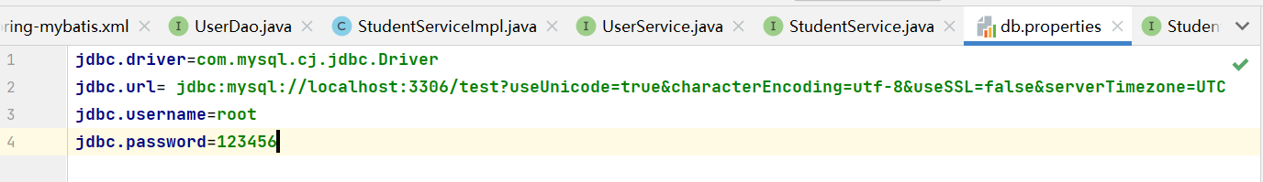

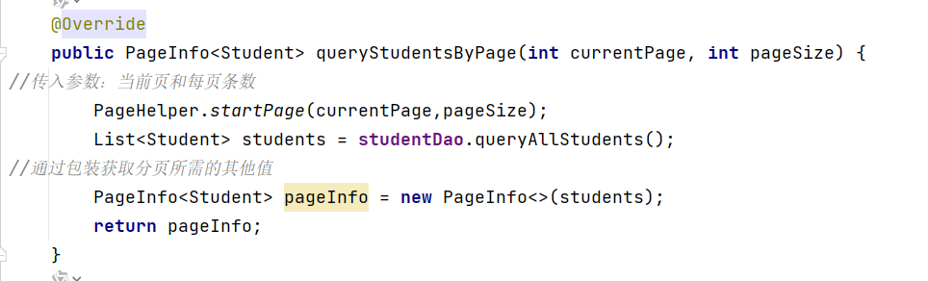

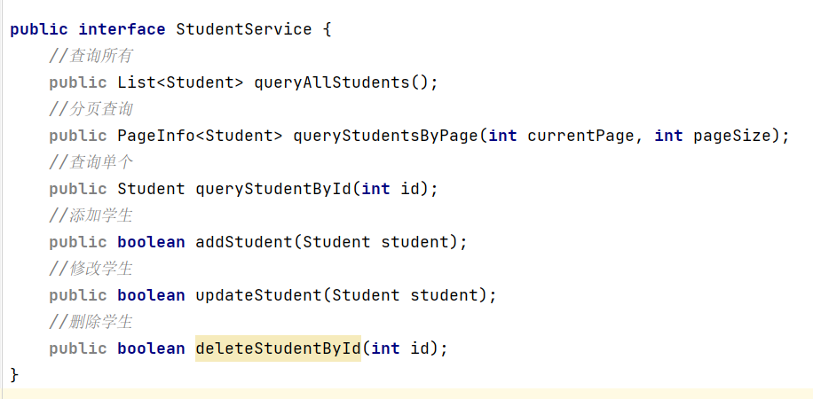

**三：今日收获和心得**

了解了连接数据库的时候，数据库版本的不同，会导致相应的语句的内容也不同，应该做相应的修改。包括分页功能的实现学会了很多实用的技术。比如，我掌握了数据库的设计和优化，能够更高效地存储和查询学生信息。还有，通过前端和后端的开发，我不仅提升了编程技能

**四：明日实习计划**

1. 跟随老师步伐学习和实践编程技术，并且学习了解ArkTs基础知识
2. 积极主动，与导师和团队成员保持良好的沟通，努力学习和实践，不断提升自己的技术能力和综合素质
3. 能够实现独立完成代码的编写能力

**内蒙古农业大学计算机与信息工程学院实习日报**

|  |  |  |  |  |  |  |
| --- | --- | --- | --- | --- | --- | --- |
| **序号** | **学号** | **姓名** | **班级** | **日报日期** | **实习教师** | **备注** |
| 01 | 2021122155623 | 张渊 | 2班 | 2024.09.13 | 郑少彬 |  |

**一：今日实习总结**

完成小组的分工，并且开始各自相应的工作。

今天我完成了前端页面的设计，包括登陆页面，等待页面，以及Tabs组件的布局

**二：实习内容（截图、程序等）**

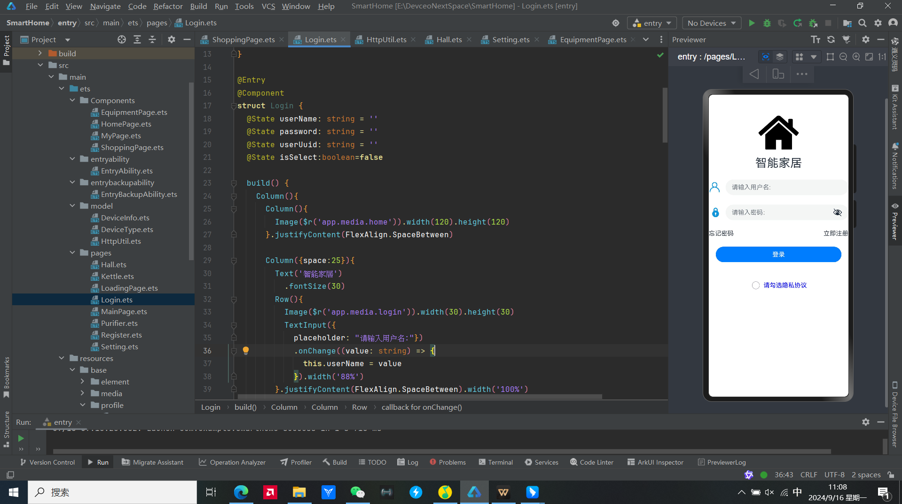

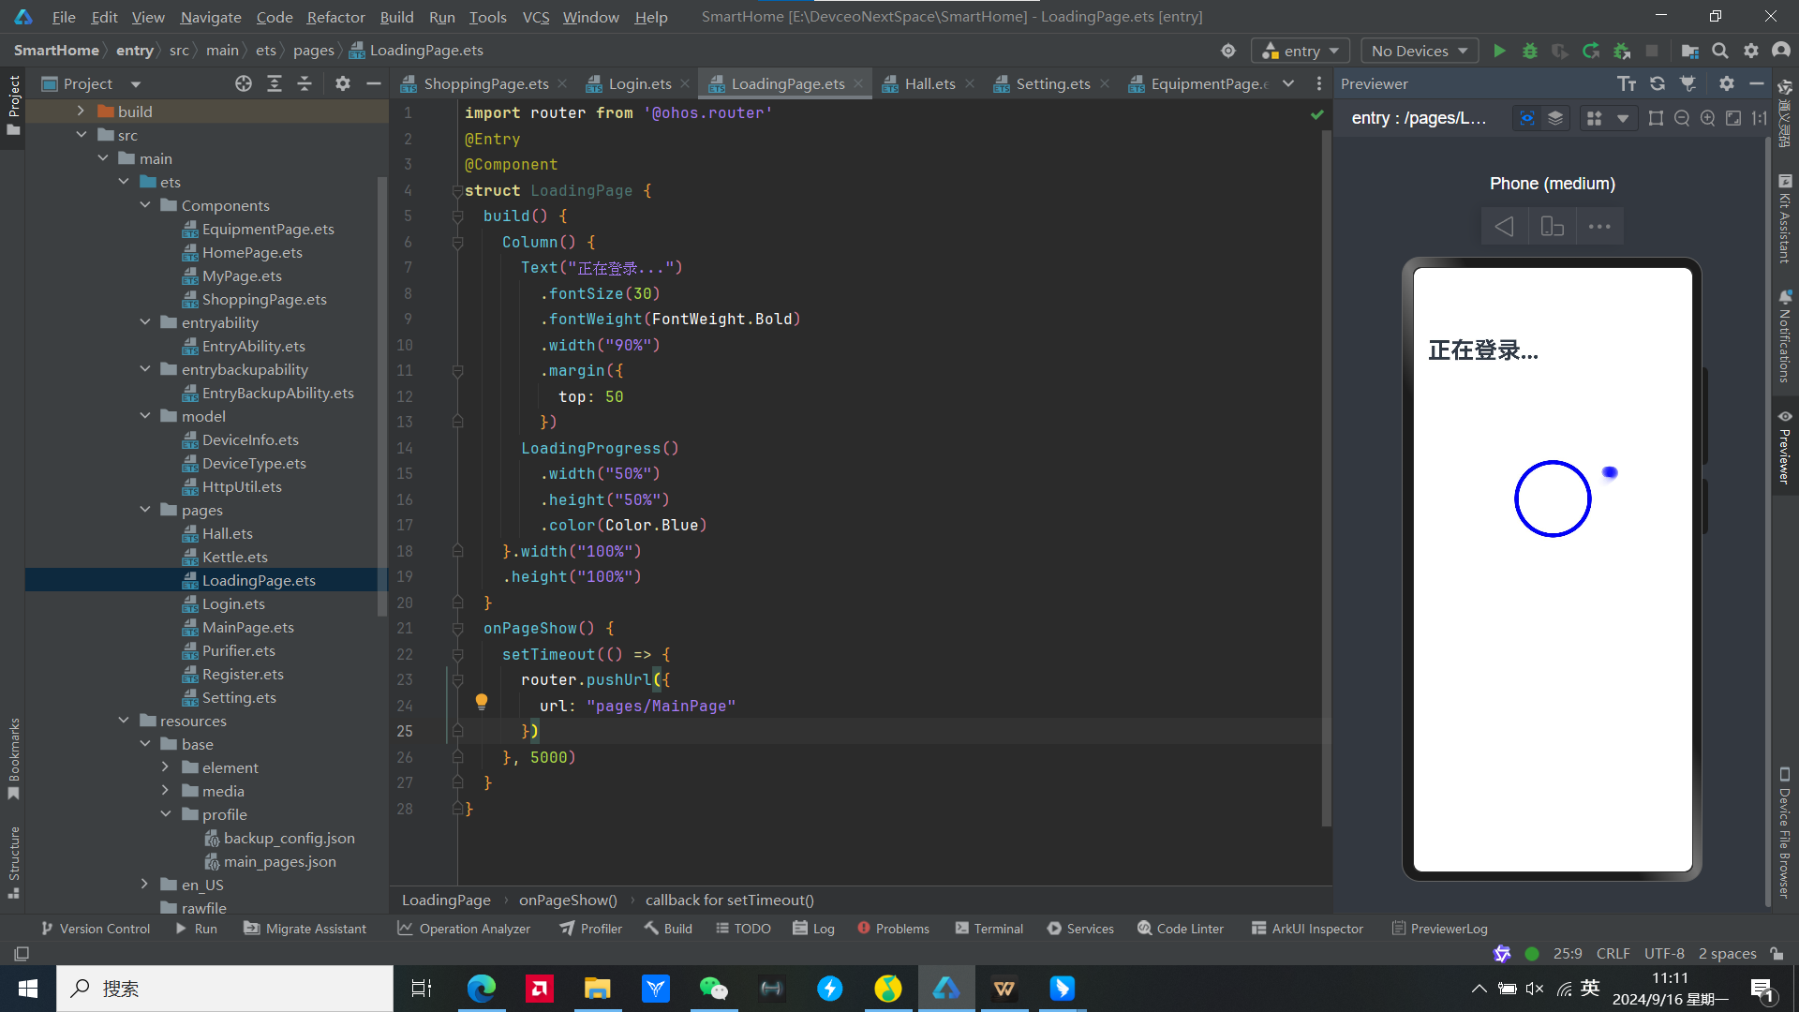

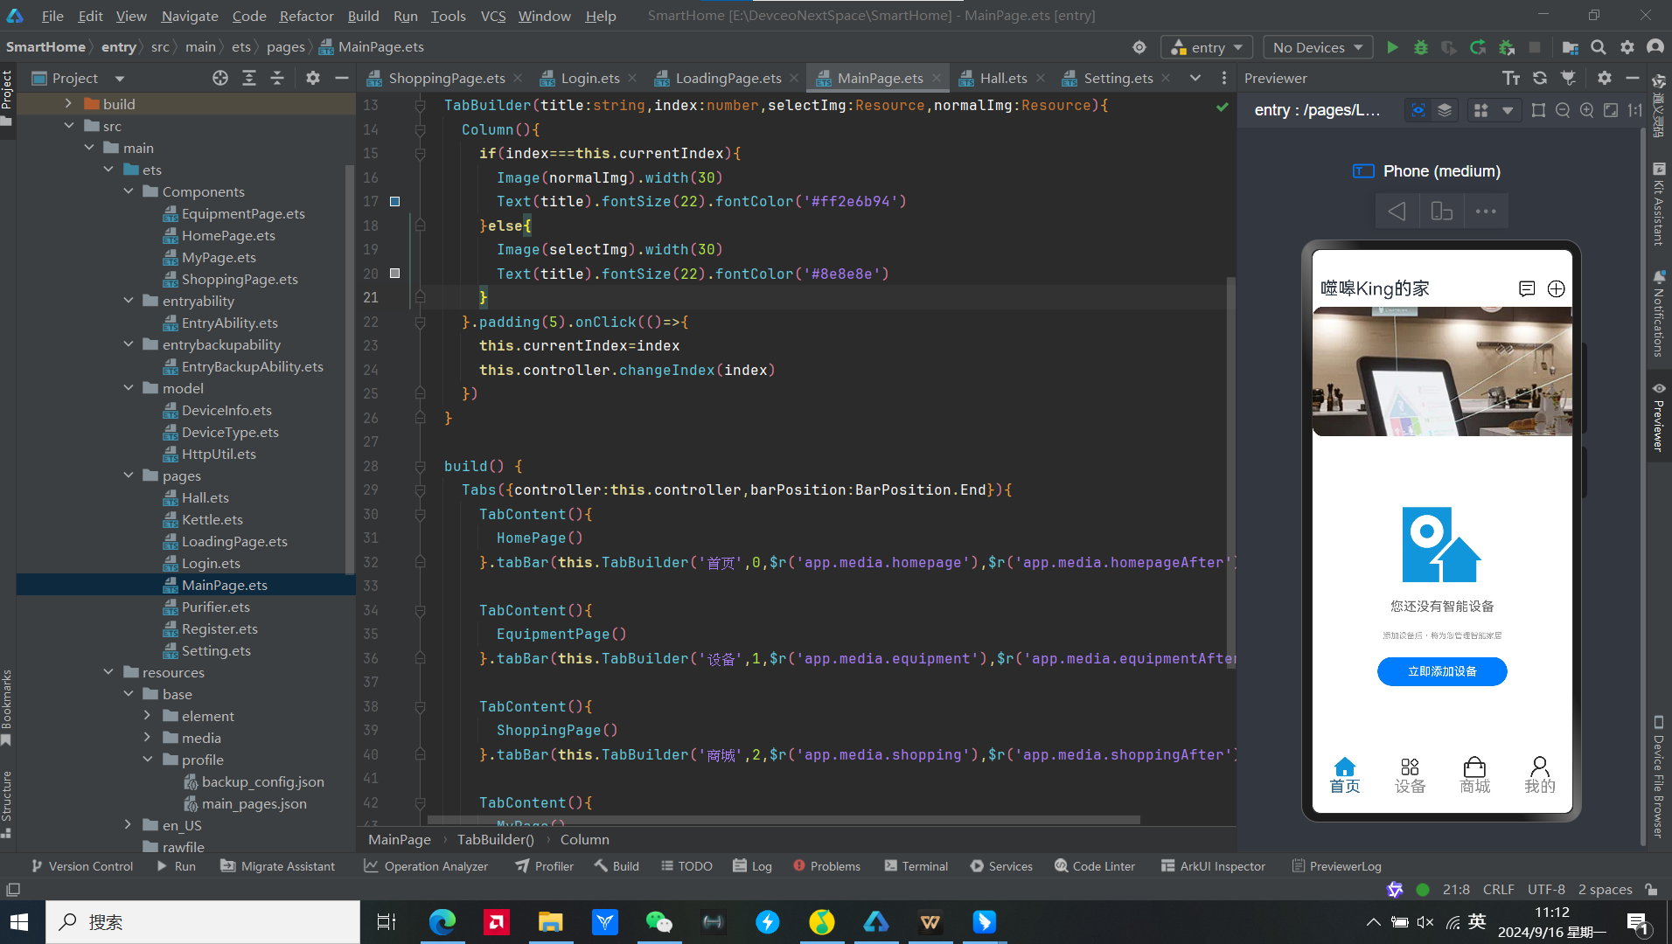

**三：今日收获和心得**

运用之前学习的知识，编写了简单的页面设计，主要用到的技术是ForEach循环渲染，Grid和GridItem组件的使用

**四：明日实习计划**

1. 跟随老师步伐学习和实践编程技术，并且学习了解ArkTs基础知识
2. 积极主动，与导师和团队成员保持良好的沟通，努力学习和实践，不断提升自己的技术能力和综合素质
3. 能够实现独立完成代码的编写能力

**内蒙古农业大学计算机与信息工程学院实习日报**

|  |  |  |  |  |  |  |
| --- | --- | --- | --- | --- | --- | --- |
| **序号** | **学号** | **姓名** | **班级** | **日报日期** | **实习教师** | **备注** |
| 01 | 2021122155623 | 张渊 | 2班 | 2024.09.15 | 郑少彬 |  |

**一：今日实习总结**

完成剩余页面的制作，包括设备页面，个人中心页面，商城页面的制作等等

**二：实习内容（截图、程序等）**

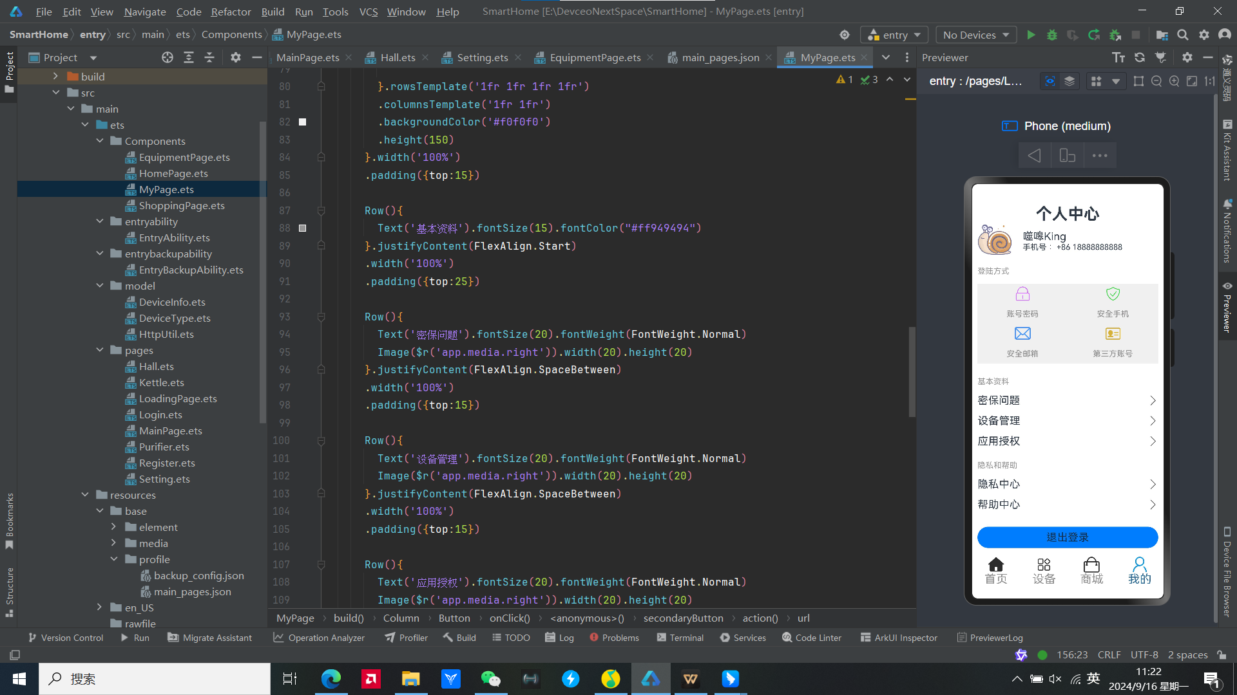

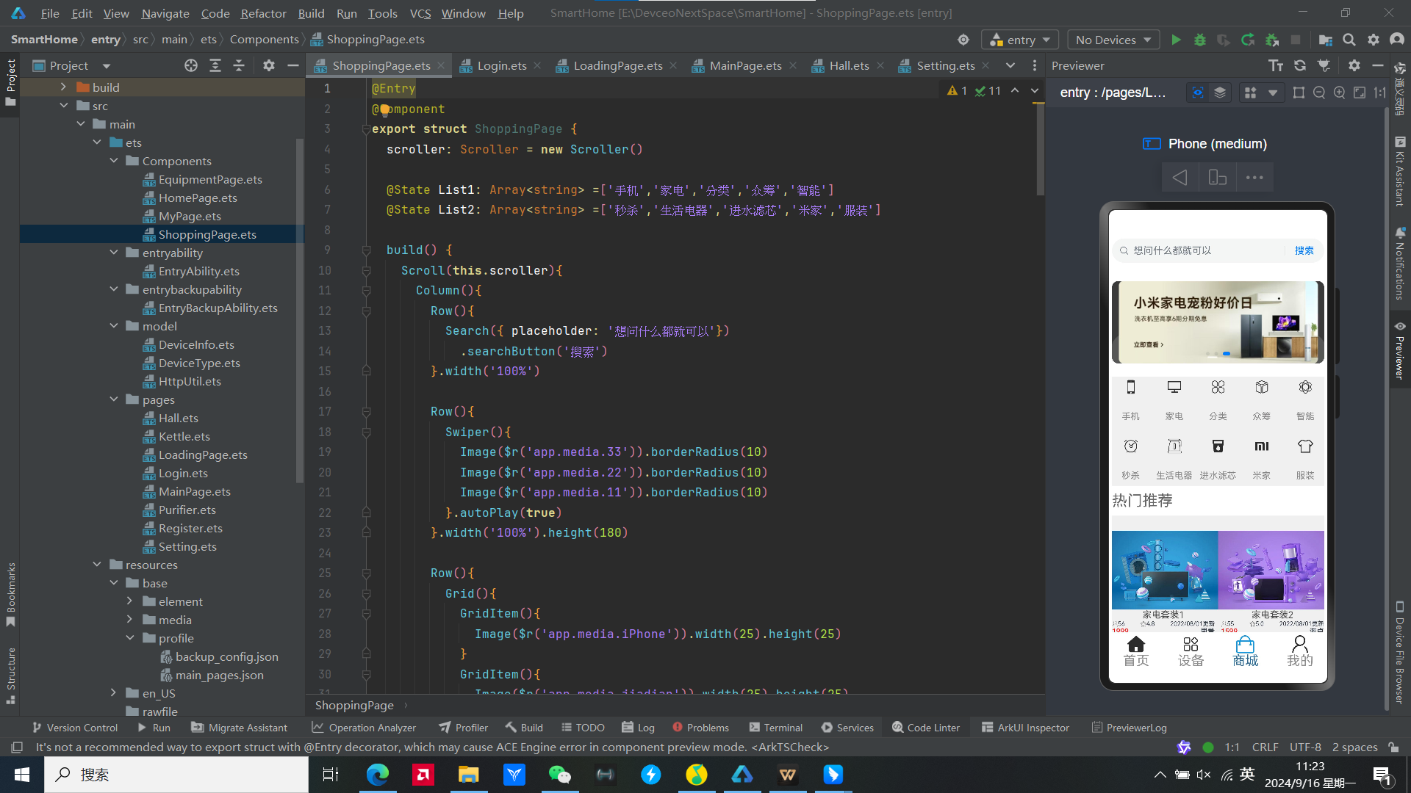

**三：今日收获和心得**

在制作页面的同时也要考虑页面之间的协调工作，包括页面要实现什么功能，需要跳转到什么页面，然后就可以拓展一些其他的页面以及相应的功能。

**四：明日实习计划**

1. 跟随老师步伐学习和实践编程技术，并且学习了解ArkTs基础知识
2. 积极主动，与导师和团队成员保持良好的沟通，努力学习和实践，不断提升自己的技术能力和综合素质
3. 能够实现独立完成代码的编写能力